Contrôle : Mouvement et vitesse.
Nom :
Prénom :

Ce contrôle a été construit pour être traité dans son ensemble par tous les élèves.
Pour cela et pour chaque question posée il existe un joker qui va vous aider à répondre. L’utilisation d’un joker entraîne une perte de point mais, vaut-il mieux ne rien répondre ou répondre des inepties et par là ne pas gagner de point plutôt que répondre en étant aidé et gagner des points ?
Les jokers sont à disposition au bureau. Libre à vous de venir les retirer. Présentez vous avec cette feuille.

Exercice 1 : Construction et interprétation d’un graphique. (9 points)

La vitesse d’une automobile est relevée toutes les 5 secondes.
t (s) | 0 | 5 | 10 | 15 | 20 | 25 | 30 | 35 | 40 | 45
v (km/h) | 0 | 21 | 44 | 65 | 90 | 90 | 90 | 58 | 29 | 0

- Tracer la courbe exprimant la vitesse v de la voiture en fonction du temps t sur du papier millimétré (Tracer 3 segments de droite à la règle, les segments passant au plus près des points).
- Ce mouvement de la voiture est composé de 3 phases :
  - la phase 1 entre t = 0 et t = 20 s
  - la phase 2 entre t = 20 s et t = 30 s
  - la phase 3 entre t = 30 s et t = 45 s
Qualifier le mouvement pour chacune de ces phases.
- Convertir la vitesse 90 km.h⁻¹ en m.s⁻¹
- Calculer la distance parcourue par l’auto entre les temps t = 20 s et t = 30 s.

Exercice 2 : Vitesse et sécurité routière. (7 points)

La vitesse maximale autorisée en zone urbaine est passée de 60 km/h à 50 km/h en 1990. La distance de freinage à cette vitesse a diminué de 7 m, ce qui a permis d’épargner un grand nombre de vies humaines. Sur autoroute, il est impératif de respecter la distance de sécurité correspondant à 2 bandes sur le bas-côté de la chaussée.
Vitesse (km.h⁻¹) | 30 | 50 | 60 | 90 | 130
Distance de freinage (m) | 6 | 16 | 23 | 51 | 110

- En quelle année la vitesse en ville a-t-elle été réduite de 10 km/h ?
- Sur autoroute où la vitesse autorisée vaut 130 km/h.
A quoi est égale la distance séparant deux bandes du bas-côté de la chaussée ?
On cherche à savoir si la distance de freinage est proportionnelle à la vitesse.
Proposer une méthode pour le savoir et appliquez la.
Ces deux grandeurs sont-elles proportionnelles ?

Exercice 3 : détecteur de vitesse. (4 points)

Un capteur de vitesse est constitué de deux cellules insérées dans le sol et espacées de 50 cm. Un véhicule qui passe au niveau de la première cellule déclenche un chronomètre qui s’arrête lorsque le véhicule passe sur la deuxième cellule.  - Quelle est la vitesse d’une voiture qui franchit l’intervalle entre les deux cellules en 0,036 s ?  - Quelle est la durée enregistrée pour une vitesse de 130 km/h ? | 50 cm

Compétences, capacités et barème avec et sans l’utilisation de joker.

Ex | Compétences testées | q | Capacités évaluées | Barème/Joker
 |  |  |  | non | oui
1 | Communiquer | 1 | Tracer un graphique | 2 | 0
1 | Raisonner (notion  connue) | 2  3 | Restituer ses  connaissances | 2  2 | 1  1
1 | Raisonner (notion  connue) | 4 | Appliquer ses connaissances | 3 | 2
2 | S’informer | 1  2 | Saisir des informations :  D’un texte  D’un tableau de valeur | 2  2 | 1  1
2 | Raisonner (notion à (re)découvrir) | 3 | Proposer une démarche pour valider une hypothèse et appliquer sa démarche | 3 | 2
3 | Raisonner (notion  connue) | 1  2 | S’adapter à une situation inconnue à l’aide de ses connaissances | 4 | 2

Les jokers

1.1 Le graphique est : | 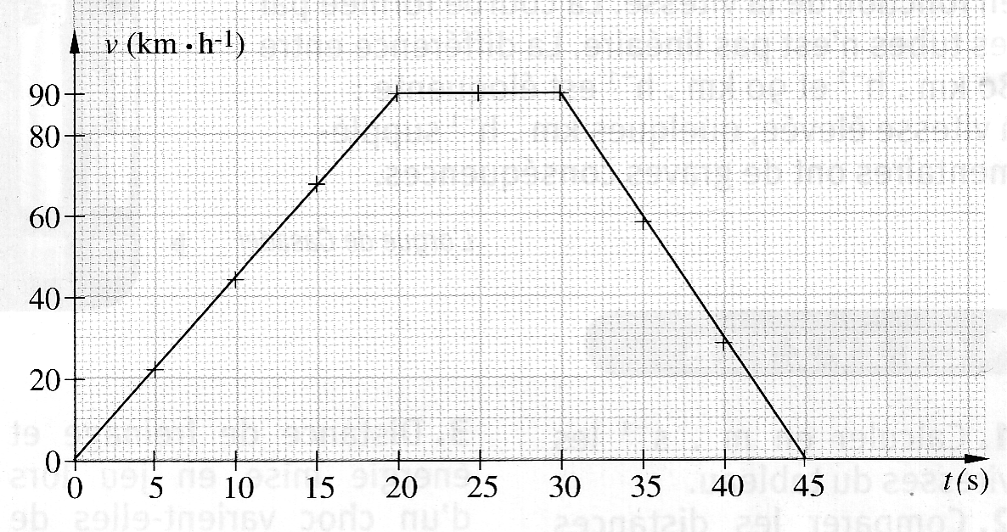

1.2 En fonction de la vitesse, le mouvement est dit ralenti, accéléré ou uniforme

  - 1 m/s = 3,6 km/h

  - d = v x t avec d exprimée en m (mètre) si v est en m/s et t en s (seconde).

  - Il faut lire la première phrase de l’énoncé

  - La distance correspondant à 2 bandes du bas-côté est la distance (de sécurité) de freinage à 130 km/h.

  - 2 grandeurs V et D sont proportionnelles si les rapports V / D sont constants ou si le graphe V = f(D) donne une droite passant par zéro.

  - v = d / t et prendre garde aux unités employées

3.2 t = d / v et attention aux unités, si v est en km/h, alors d doit être exprimée en km et t sera exprimé en h.

